مديرية تتبع المركبات الحكومية ومراقبة استخدامها
المقــدمــــة
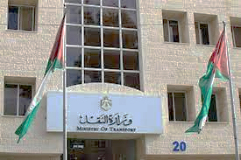
تم إنشاء مديرية تتبع ومراقبة المركبات الحكومية ضمن نظام التنظيم الإداري لوزارة النقل نهاية عام 2015 وأهم أهدافها إدارة مشروع تتبع ومراقبة المركبات والآليات الحكومية لجميع الوزارات والدوائر الحكومية والعامة. والمؤسسات والهيئات المستقلة لضمان الاستخدام الأمثل من خلال التحكم في حركة المركبات / الآليات الحكومية لتنفيذ المهام الموكلة إليها فقط ضمن الإطار الرسمي، والحد من هدر الوقود، والتوزيع العادل للمركبات بين الجهات الحكومية، وتحقيق رضا المجتمع عن الاستخدام الأمثل للمركبات الحكومية من قبل موظفي القطاع العام .
تضم المديرية (3) اقسام رئيسية تعنى كل منها بمهام محددة وكما يلي:
- قسم التشغيل وادارة المركبات: قسم يعنى بكافة اعمال التركيب والصيانة لاجهزة التتبع الالكتروني على المركبات الحكومية.
- قسم البرمجة والتحليل: قسم يعنى بكافة اعمال التطوير وقواعد البيانات والبرمجة لنظام التتبع الالكتروني بالإضافة الى البنية التحتية للنظام.
- قسم تنظيم استخدام المركبات: قسم يعنى بكافة اعمال تنظيم المركبات واليات الشراء والشطب والبيع وتوزيع الفائض منها بالاضافة الى مهام التدريب للعملاء على النظام.
مراحل تطور نظام تتيع المركبات الحكومية:
تركيب وتشغيل وصيانة (5000) جهاز تتبع على المركبات الحكومية وربطها مع نظام تتبع المركبات الحكومية.

1

تركـــيب وتشغــيل وصيانة (8500) جهاز تتبع الكــتروني وهي تحت اعمـــال الصيانة المجانية حتى عام 2025، وربطها مع نظام تتبع المركبات الحكومية

2

طرح عطاء لشراء عدد من اجهزة التتبع لاستيعاب اعداد المركبات والاليات الجديدة واستبدال أجهزة التتبع الالكتروني التالفة والقديمة

3

اهم الانجازات المتحققة بالمشروع:
- شمول معظم المركبات الحكومية بنظام التتبع الالكتروني.
- التعاون المشترك بين وزارة النقل ومعهد الادارة العامة بخصوص عمل ورشات تدريبية لمستخدمي النظام بدا من 25/01/2021 ولمدة شهر كامل والاستمرار بذلك بشكل دوري.
- تحقيق نسبة أكبر خلال عام 2022 مقارنة بالسنوات السابقة من حيث اقبال المستخدمين على استخدام نظام التتبع الالكتروني وبنسبة زادت عن (30%).
- المشاركة مع الجهات المعنية بحصر كافة المركبات الفائضة واعادة توزيعها لدى الجهات الحكومية المحتاجه.
- التشاركية مع ديوان المحاسبة والمشتريات الحكومية في حصر كافة المركبات الحكومية المنتهي ترخيصها لغايات سحبها وبيعها للصالح العام مما يسهم في رفد الخزينة بمبالغ مالية اخرى جراء البيع.
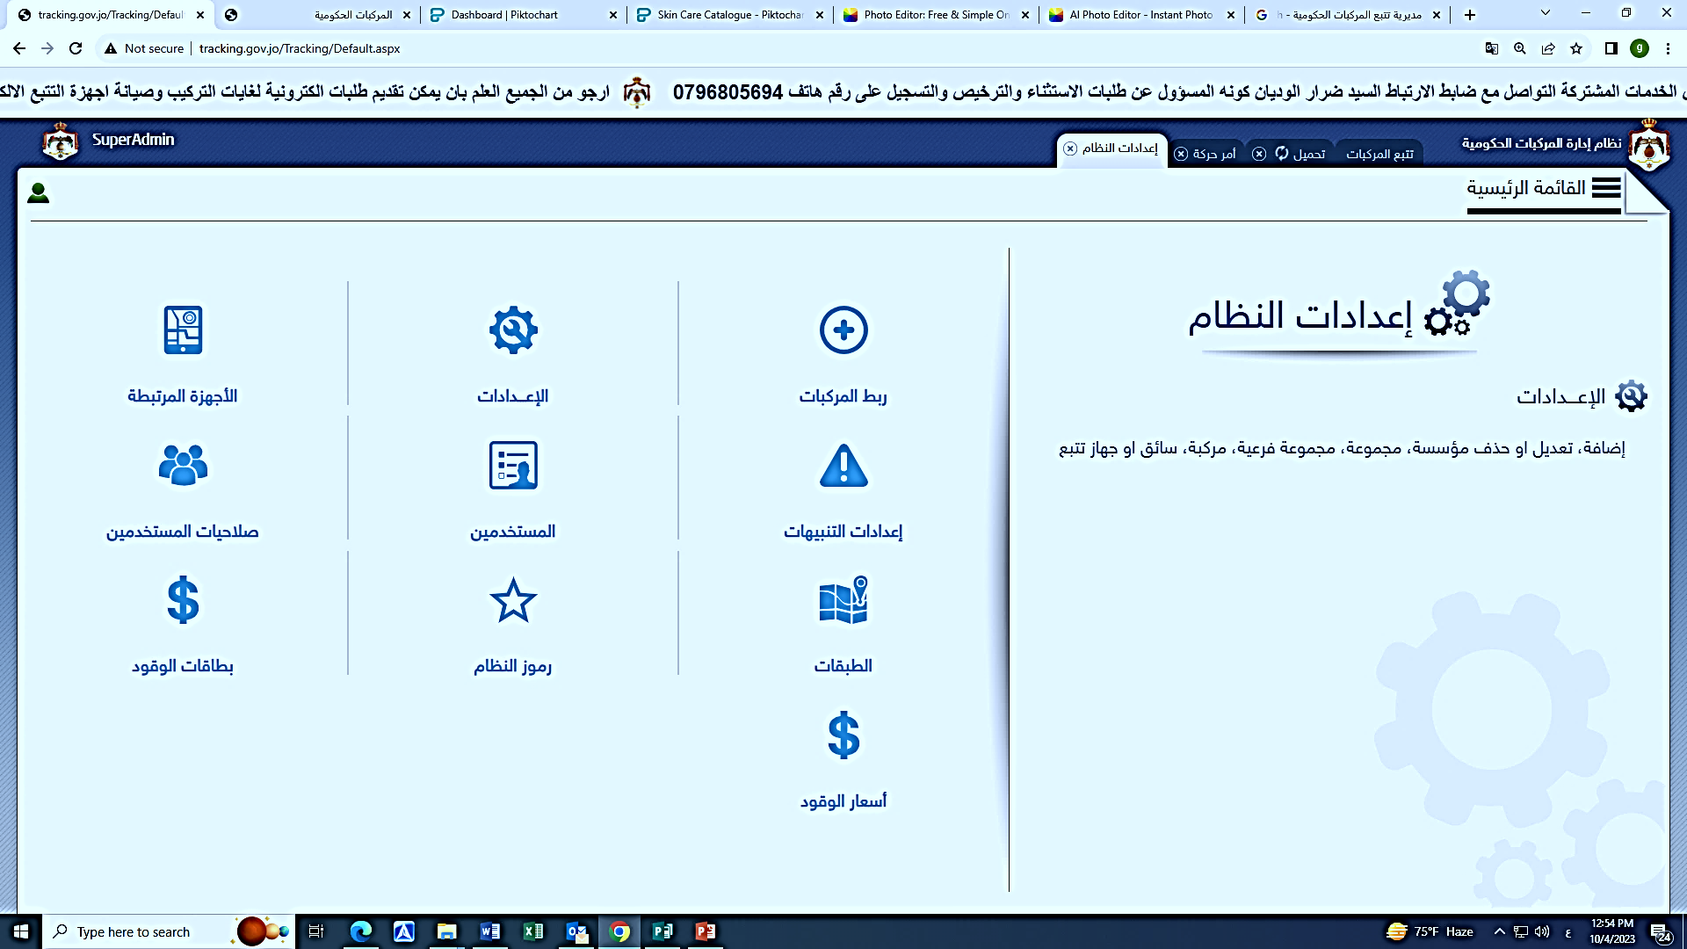
- اتمتت نظام المخالفات للمركبات الحكومية بشكل كامل بين ديوان المحاسبة والجهات الحكومية ودون الحاجة الى المعاملات الورقية.
- كان لنظام تتبع المركبات الحكومية دور كبير في حصر الفائض الحكومي من المركبات الراكدة حيث تم حصر أكثر من 450 مركبة تم توزيع بعضها على الجهات المحتاجة وتحويل الباقي (230) مركبة للبيع في الساحة المخصصة لبيع وشطب المركبات الحكومية.
- اصدار نظام خدمات الكتروني رقمي لكافة الطلبات المقدمة من قبل مستخدمي النظام دون الحاجة للمعاملات الورقية.
- تصويب أكثر من 50% من المركبات المنتهية الترخيص حسب تعميم دولة رئيس الوزراء تاريخ 27/10/2022.

المهام والواجبات الرئيسية:
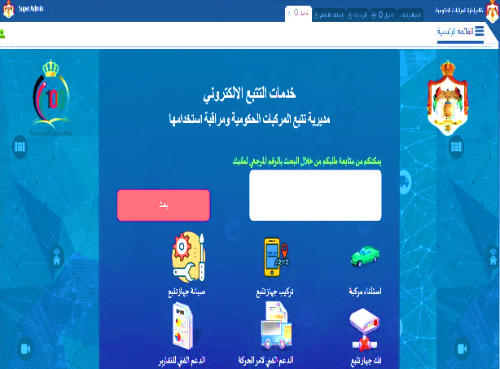
- توفير وتشغيل وتطوير نظام تتبع الكتروني للمركبات الحكومية بما يضمن سهولة الاستخدام لدى كافة المعنيين ويحقق مصلحة العمل.
- تطوير نظام تتبع الكتروني لغايات الربط الالكتروني مع بعض الجهات المعنية والمستفيدة من خدمة تتبع المركبات.
- القيام بالمتابعة الميدانية لأجهزة التتبع الالكتروني من حيث التركيب والصيانة الدورية لضمان ديمومة عمل الاجهزة والنظام.
- تقليل الهدر الحاصل بالكلف التشغلية للمركبات الحكومية من حيث المحروقات والصيانة والتأمين.
- التوزيع العادل للمركبات الحكومية بين الجهات الرسمية والتأكد من فائض المركبات الحكومية الراكدة لدى الجهات الحكومية بما يحقق العدالة والمساواة.
- توفير قاعدة بيانات مفصلة للمركبات الحكومية وكافة التفاصيل المتعلقة بها (فئة المركبة، سنة الصنع، نوع الوقود، اسم السائق، المسافة المقطوعة....).
- تحديد المركبات الحكومية المستثناه والخاضعة لنظام التتبع الالكتروني و اعداد نماذج خاصة ومعتمدة لها.
- حصر كافة المركبات الحكومية العاملة والمعطلة والمنتهي ترخيصها والتي تحت الصيانة.
- القيام بمهام الدعم الفني والتدريب للمعنين على استخدام نظام التتبع الالكتروني وعمل الورش التدريبية بشكل دوري.
- عمل الخطط الاستراتيجية الخاصة بالمديرية ومتابعتها.

قسم التشغيل وادارة المركبات الحكومية
- اعداد التقارير الدورية المتعلقة بكفاءة اجهزة التتبع الموجودة على المركبات الحكومية لغايات مخاطبة الجهات الحكومية لغايات التركيب والصيانة الدورية لها.
- الدعم الفني والتدريب للمعنين على نظام تتبع المركبات الحكومية بما يضمن استمرارية العمل.
- اعداد خطط التركيب والصيانة مع المتعهد والجهات الحكومية والتنسيق بينها.
- القيام بالعمل الميداني لغايات تركيب وصيانة اجهزة التتبع الالكتروني في الموقع.
- اعداد التقارير الخاصة بالمركبات الحكومية حسب متطلبات أصحاب العلاقة.
- تشغيل خدمة وقودي الخاصة بالربط بين مشروع تتبع المركبات الحكومية والشركات المزودة للوقود لربط كافة المحطات فيه عن طريق بطاقة خاصة.
- تركيب أجهزة التتبع على مركبات الجهات الخاصة المعنية بالتتبع الالكتروني وحسب الموافقات التي تتم على ذلك اصولاً.
- متابعة المركبات الحكومية العاملة والمنتهي ترخيصها و متابعة مهام الشطب والبيع مع الجهات المعنية.
- التواصل والتنسيق مع الشركات الخاصة باجهزة التتبع الالكتروني لغايات الدعم الفني.
- متابعة حالات العبث باجهزة التتبع الالكتروني ضمن النظام والتعليمات ومخاطبة الجهات الحكومية بها لغايات اتخاذ الاجراءات اللازمة.

قسم البرمجة و التحليل
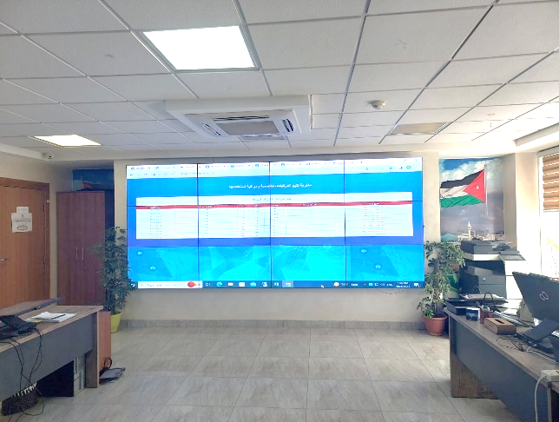
- تشغيل وتطوير النظام المحوسب والمحافظة على ديمومة عمله بما يضمن استمرار العمل للمعنيين على نظام التتبع الالكتروني.
- تشغيل وتطوير البنية التحتية للنظام من خوادم واجهزة ومعدات وشبكات تضمن عمل النظام الالكتروني.
- اعداد التقارير الخاصة بالمركبات الحكومية حسب متطلبات اصحاب العلاقة.
- تحليل البيانات المالية والربط الالكتروني بين نظام التتبع ومحطات الوقود.
- تطوير الخرائط الرقمية الخاصة بنظام التتبع الالكتروني بما يضمن تحديث المواقع الجغرافية والمناطق بشكل دوري.
- التكامل مع الانظمة الحكومية الاخرى بما يهدف الى التحول الالكتروني وتسهيل العمل.
- الدعم الفني والتدريب للمعنين على نظام تتبع المركبات الحكومية بما يضمن استمرارية العمل.
- التنسيق والتواصل مع الجهات المعنية لعمليات الربط الالكتروني مثل ( ديوان المحاسبة ، إدارة ترخيص السواقين والمركبات) لغايات تخفيف المعاملات الورقية.
- عمل النسخ الاحتياطية لقواعد البيانات لنظام التتبع الالكتروني وضمان تشغيل هذه النسخ لتمكين المعنيين من النظام على استرجاع البيانات القديمة عند الحاجة.
- متابعة عقود الصيانة الخاصة بالأجهزة الخاصة بالمديرية واجهزة التتبع والبرمجيات التابعة للمديرية بالتنسيق مع مديرية تكنولوجيا المعلومات.
- متابعة عقود الصيانة الخاصة بالخوادم والمعدات والأجهزة والنظام الالكتروني الموجود لدى مركز تكنولوجيا المعلومات/ وزارة الاقتصاد الرقمي والريادة.

مهام قسم تنظيم استخدام المركبات الحكومية
- تقديم الدعم الفني لنظام التتبع الإلكتروني للجهات الحكومية.
- مُتابعة الخطط الاستراتيجية لمديرية تتبع المركبات الحكومية مع المديريات / الوحدات المعنية بالوزارة.
- إعداد خطط التدريب للجهات الحكومية على نظام تتبع المركبات.
- إعداد نماذج الاستثناء من تركيب أجهزة تتبع إلكتروني للجهات الحكومية حسب طبيعة ومُبررات الطلب.
- مُخاطبة الجهات ذات العلاقة بموضوع التدريب على نظام التتبع الإلكتروني والاستثناء من تركيب أجهزة تتبع إلكتروني.
- استخراج التقارير الخاصة بتنظيم استخدام المركبات الحكومية.
- جدولة الموافقات الناتجة من لجنة الإشراف على تنظيم استخدام المركبات الحكومية للجهات الحكومية.
- مُتابعة طلبات العُملاء بخصوص الاستفسارات عن المركبات الحكومية

هواتف للتواصل مع المديرية حسب المديريات

